CPU100%

1.1导致CPU100%的原因有哪些
1.死循环或者过度递归
2.复杂的算法和计算:大规模的数据处理或者大规模的计算操作
3.频繁的IO操作
4.内存问题:内存占用过高导致频繁垃圾回收，增加CPU负担
5.线程问题:死锁阻塞导致CPU占用过高

1.2排查
1. ps -ef|grep java 查看java进程(第三列为进程id) 或者
java命令 jps (https://zhuanlan.zhihu.com/p/475571604?utm_id=0)
2. top命令查看比较耗费内存的进程(关注PID %CPU %MEM三列) 看看占用CPU或者内存最多的是不是咱们java应用进程的PID(基本就是)
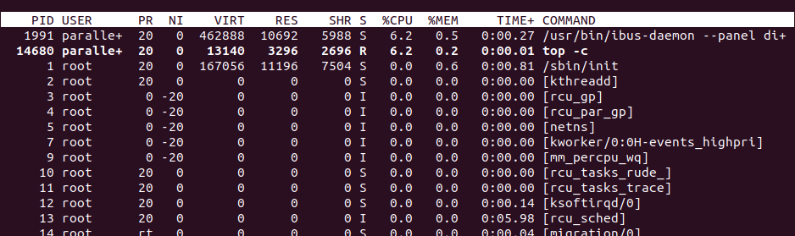
3. top -H -p pid 观察占用CPU比较高的几个线程
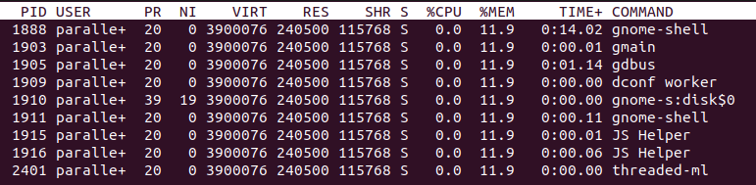
4. printf '%x\n' nid 十进制线程id转成16进制
5.jstack 进程id > txt.log 输出线程堆栈信息 重点关注上面占用CPU 或内存比较高的线程堆栈信息

- 存在死锁:
线程状态 BLOCKED
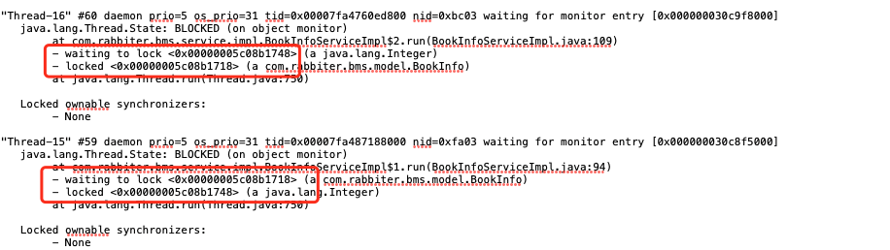
文件最下面会打印 发现的死锁 deadlock
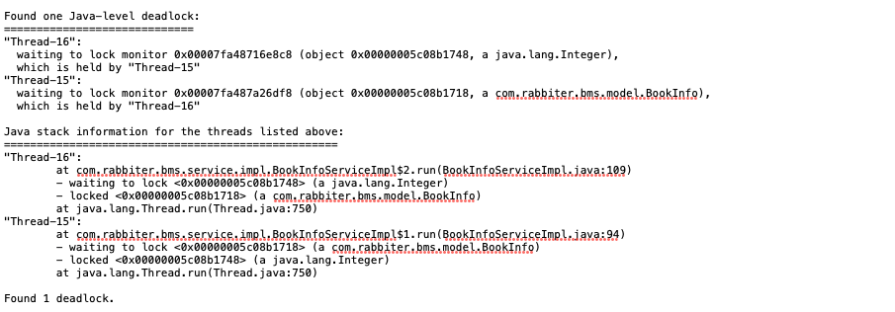
- 频繁IO操作 暂定
应该能观察到waiting on condition(等待资源) 进一步分析是在等待什么

- 内存占用过高导致频繁GC
此时top -p -H 占用CPU过高的线程应该是GC线程 此时需要打印堆dump文件进一步分析频繁GC的原因
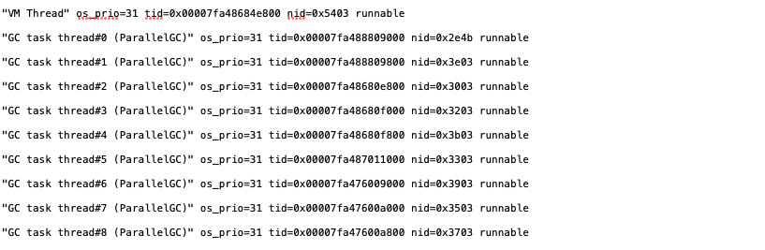
- 等待获取监视器锁:waiting on monitor entry
暂定

内存过高

内存溢出报错
1)模拟内存泄露:
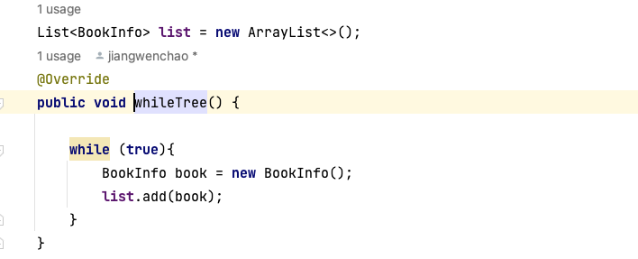
2)报错信息如下:java.lang.OutOfMemoryError: Java heap space
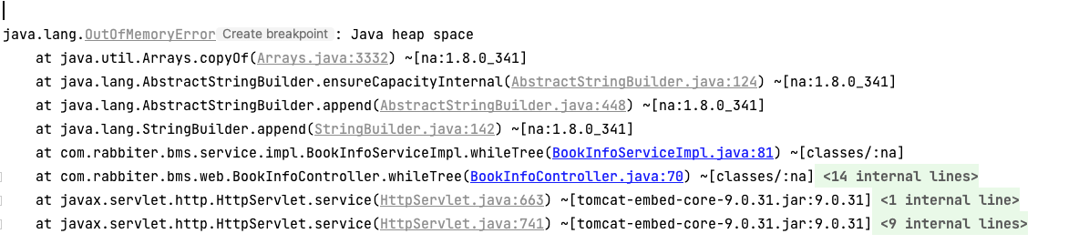
3)项目启动配置-XX:+HeapDumpOnOutOfMemoryError 打印OOM异常
或者 jmap -dump:format=b,file=/Users/jsir/programfiles/note/jvm/1.hprof 70467
3.1)配置了-XX:+HeapDumpOnOutOfMemoryError OOM的时候会保存当下的对转储文件 通过线程转储看到哪个线程导致的OOM并且有堆栈信息
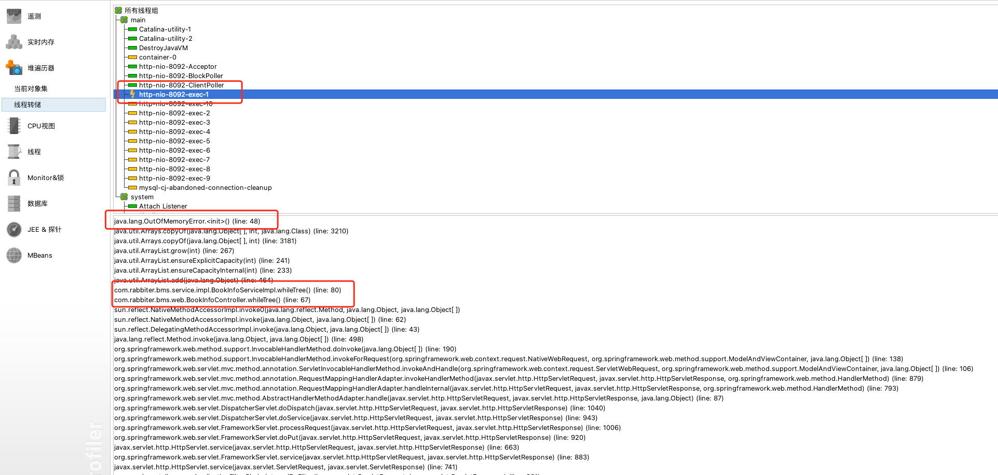
当前对象集-类视图 可以看到BookInfo有很多实例 并且占据196M内存
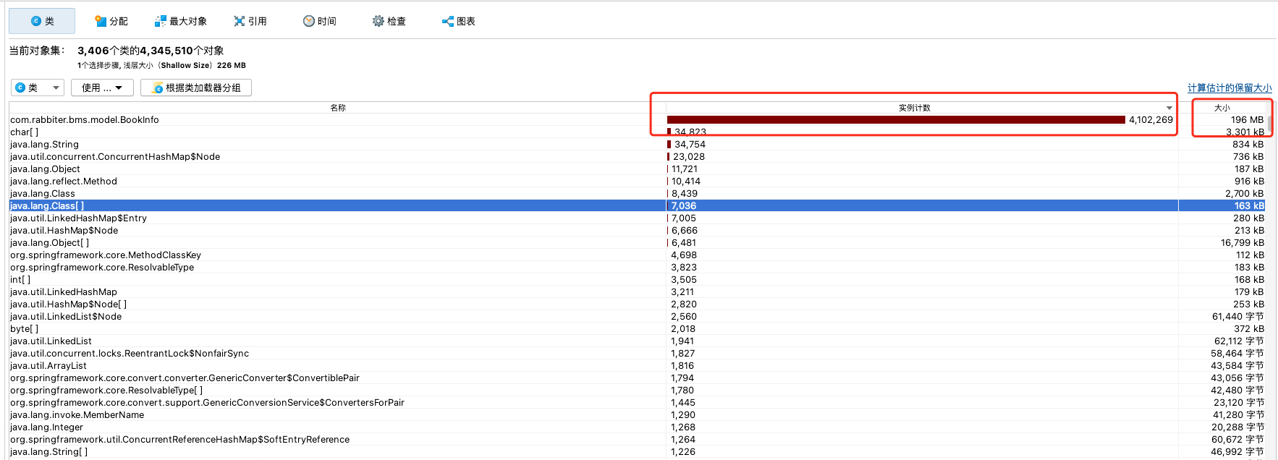
查看最大对象发现有个Object[]占用内存非常大(可能是存在一个list 添加的元素过多 猜测元素是BookInfo)
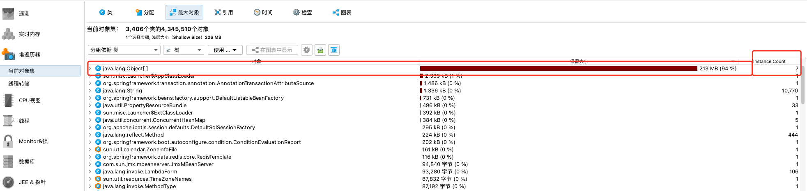查看Object[]传出引用：(跟猜测一致)
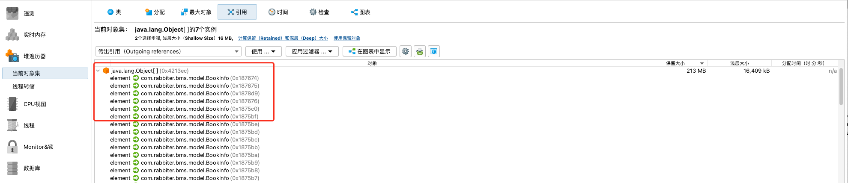
结合线程转储视图(堆栈信息)定位的代码位置结合源码排查内存泄露的代码片段逻辑

3.2)如果是发生了OOM之后才进行jmap命令下载堆转储文件就没办法快照OOM那一刻的对内存了 我们看下jmap的堆转储文件:
查看线程转储文件没发现问题:
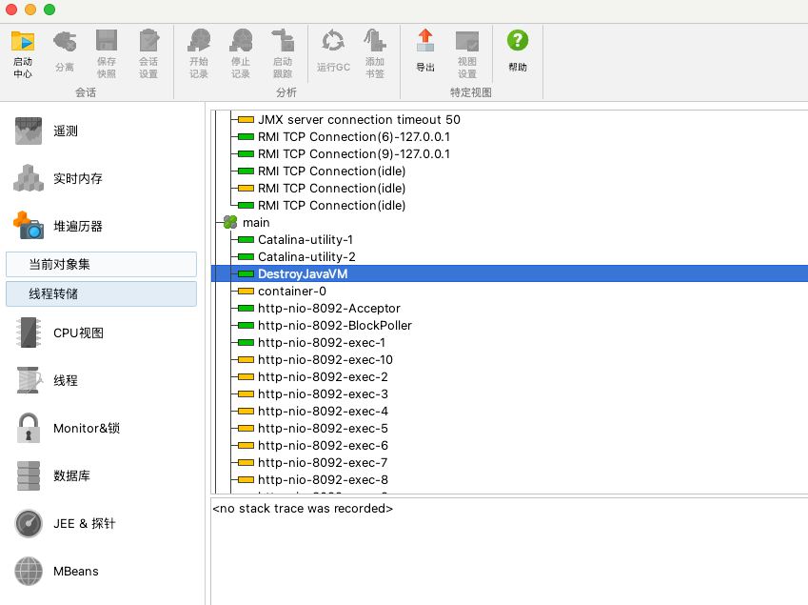
查看类视图：(BookInfo实例数量多 内存占用180M)
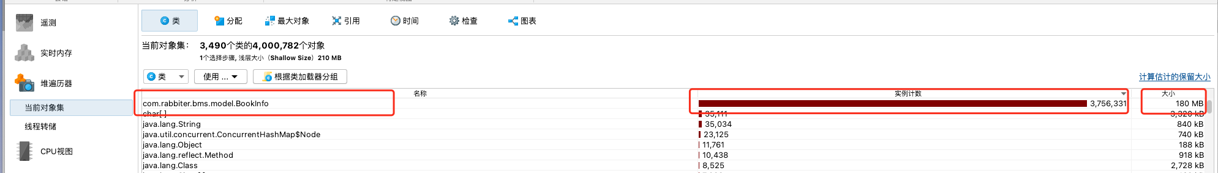
查看最大对象视图：(ConcurrentHashMap 有一个实例占用197M内存93%)
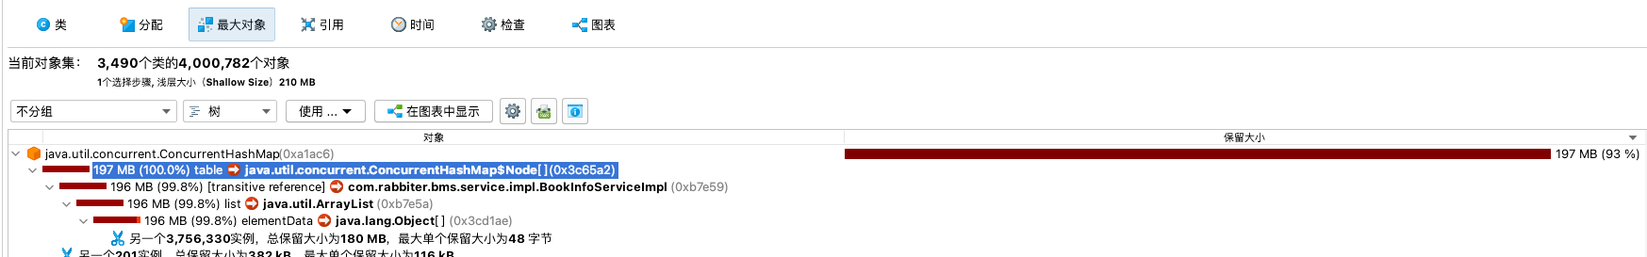
查看ConcurrentHashMap引用视图(传出引用)无法看出concurrentHashMap跟BookInfo的引用关系
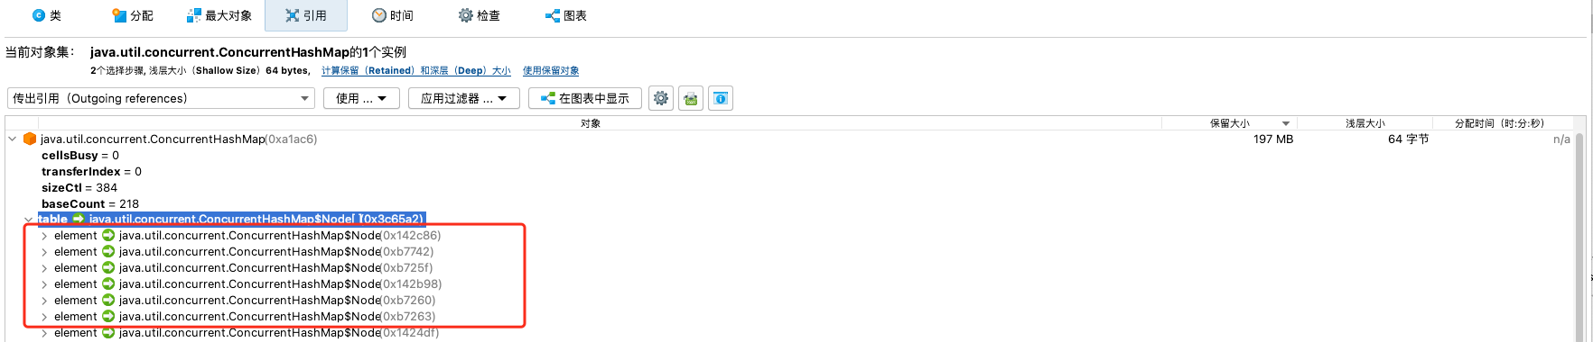
可以通过BookInfo查看传入引用(可以看到concurrentHashMap跟BookInfo的引用关系)
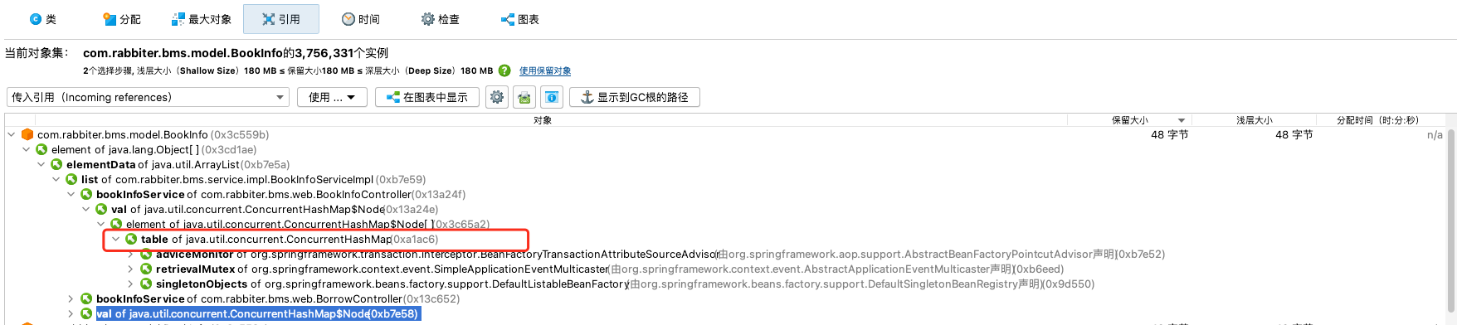
目前看无法定位出问题的代码位置，不过总和分析，BookInfo存在很多对象,并且GC之后无法删除(因为OOM了对象还活着) 根据引用暴露出来的关键业务类
BookInfoService->ArrayList->BookInfo 看看源代码能否分析出内存泄漏

2.元空间溢出报错

3.java.lang.OutOfMemoryError:GC overhead limit exceeded
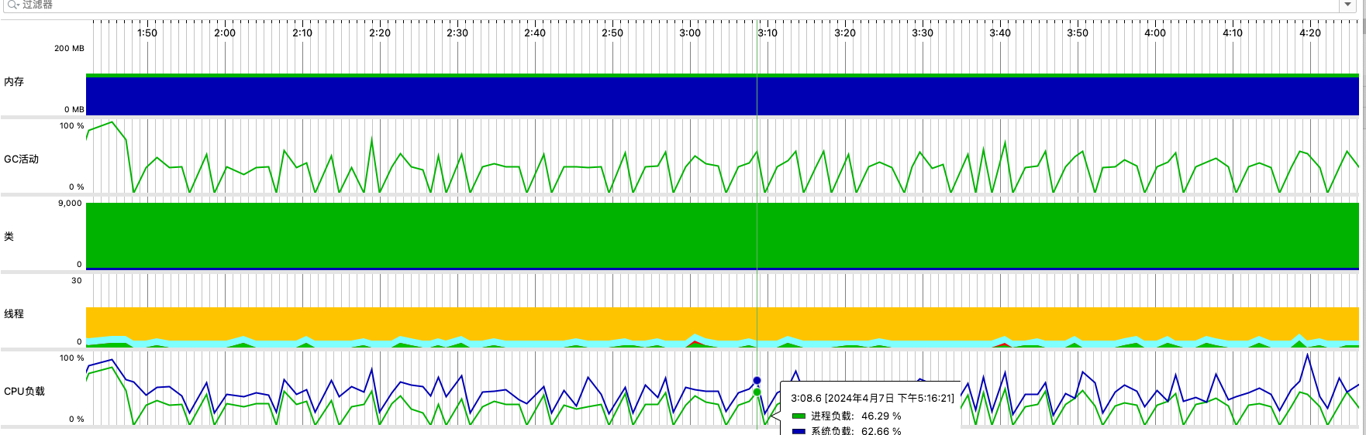
如上图GC活动频繁且程序报错如下:
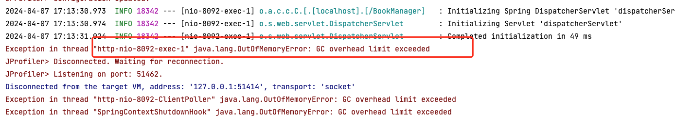
实例代码如下:
Map map = System.getProperties();
Random r = new Random();
while (true) {
map.put(r.nextInt(), "value");
}

这个报错产生的原因是98%的时间用来做GC却只有不到2%的内存被回收，并内有产生OOM

Jprofile分析堆转储文件:
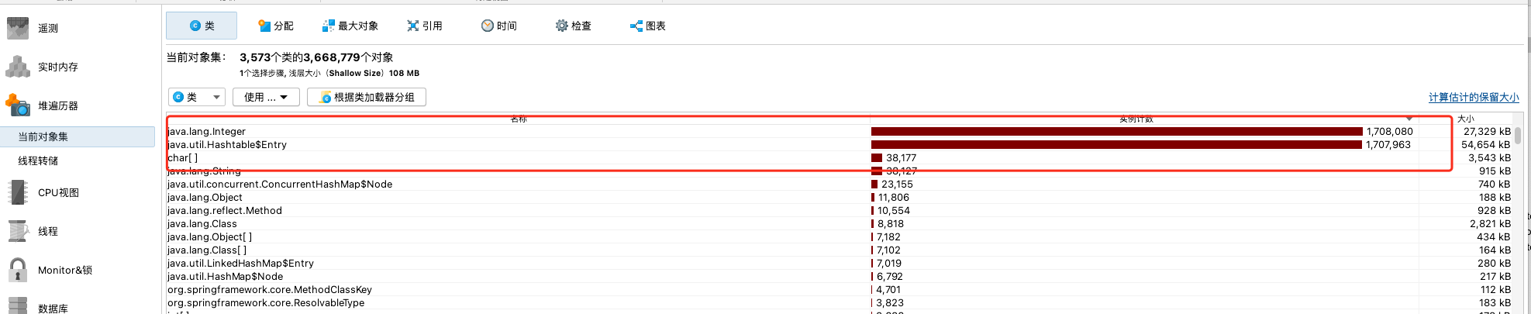
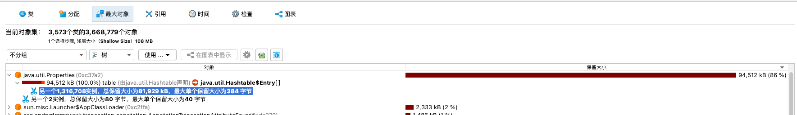
可以看出肯定是存在内存泄露

